Министерство образования Республики Беларусь
Учреждение Образования
БЕЛОРУССКИЙ ГОСУДАРСТВЕННЫЙ УНИВЕРСИТЕТ
ИНФОРМАТИКИ И РАДИОЭЛЕКТРОНИКИ

Кафедра Интеллектуальных Информационных Технологий

Лабораторная работа № 2
«Преобразование логических функций, представленных в разных формах.»

Проверил:
Захаров В.В.
Выполнил:
Сайковский А.В.
ст. гр.421702

Минск 2026

Задание:
Составить и проверить программу, обеспечивающую преобразование функции 𝑓𝑖 (𝑥1, 𝑥2, 𝑥3), представленной в произвольной форме, в СДНФ и СКНФ, определение значений и запись функции 𝑓𝑖 сднф(𝑥1, 𝑥2, 𝑥3) и 𝑓𝑖 скнф(𝑥1, 𝑥2, 𝑥3) в числовой форме (по методу Мак-Класки).

Вариант 23:
Решение:

У нас есть логическая формула, для того, чтобы построить СДНФ/СКНФ сперва нам требуется построить таблицу истинности для заданной формулы.
Программно это реализовано на python с помощью регулярных выражений и функции eval().
Была реализована функция solve_logic_function() которая на вход принимает объект типа «str» в котором лежит логическая функция.
Структура функции:
- Замена символов «+», «*», «~» на «or», «and» и «not» соответственно. Удаляются пробелы, и в конечном итоге формула сохраняется в памяти в удобном для интерпретатора Python виде.
- Так как в формуле всего 3 переменные всего строк в таблице истинности будет 2^3=8. Запускается цикл с 8 итерациями, в которых каждое значение переменной Xn берется сдвигом на 3-n битов. После чего каждая возможная тройка подставляется в исходную, уже преобразованную логическую формулу и сохраняется результат(1/0).
- После построения таблицы истинности запускается цикл построения СДНФ. СДНФ строится только для тех троек, результат которых в логической формуле дал 1. Готовая формула сохраняется.
- Точно так, же как и СДНФ ищется и СКНФ, но строится она только для троек с результатом 0.
- Производится расчет индекса функции по Мак-Класки. Результаты для всех возможных восьми троек переменных можно представить в виде двоичной строки. После чего производится обычный перевод двоичного числа в десятичную систему счисления.
- В самом конце функции полученные результаты выводятся на экран.

Результаты:

Построим таблицу истинности:

№ | X1 | X2 | X3 | f()
0 | 0 | 0 | 0 | 0
1 | 0 | 0 | 1 | 1
2 | 0 | 1 | 0 | 0
3 | 0 | 1 | 1 | 0
4 | 1 | 0 | 0 | 0
5 | 1 | 0 | 1 | 1
6 | 1 | 1 | 0 | 0
7 | 1 | 1 | 1 | 1

Полученная таблица истинности в программе:

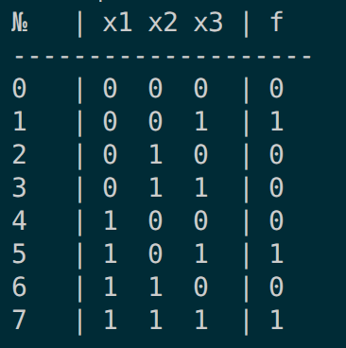

СДНФ, СКНФ и индекс функции по Мак-Класки:

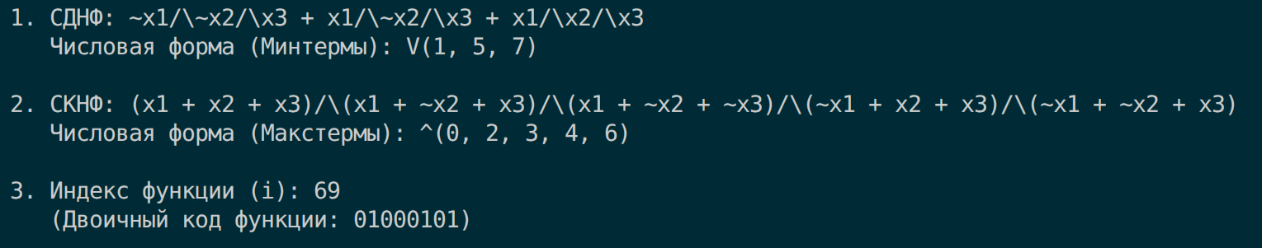
Вывод:
Операции по построению СДНФ и СКНФ вручную требуют большой внимательности и постоянной самопроверки и занимает гораздо большее время, чем выполнение этой работы компьютером. В ходе выполнения была построена таблица истинности формулы и уже по строкам таблицы в которых конституенты соответственно равны 0 и 1 были построены СКНФ и СДНФ соответственно. Программа работает корректно и выполняет задачу полностью.

Листинг кода:

import re

def solve_logic_function(input_expr: str = "~((x2+~x3)*~(x1*x3))"):

print(f"Исходная функция: {input_expr}")
print("-" * 40)

py_expr = input_expr
py_expr = py_expr.replace('~', ' not ')
py_expr = py_expr.replace('+', ' or ')
py_expr = py_expr.replace('*', ' and ')

py_expr = " ".join(py_expr.split())

truth_table = []
values = []

print("Таблица истинности:")
print(f"{'№':<3} | {'x1':<2} {'x2':<2} {'x3':<2} | {'f':<2}")
print("-" * 20)

for i in range(8):
b1 = (i >> 2) & 1
b2 = (i >> 1) & 1
b3 = (i >> 0) & 1

vars_dict = {
'x1': bool(b1),
'x2': bool(b2),
'x3': bool(b3)
}

try:
result = eval(py_expr, {"__builtins__": None}, vars_dict)
val = 1 if result else 0
except Exception as e:
print(f"Ошибка вычисления выражения: {e}")
return

truth_table.append({'index': i, 'bits': [b1, b2, b3], 'value': val})
values.append(val)

print(f"{i:<3} | {b1:<2} {b2:<2} {b3:<2} | {val:<2}")

sdnf_terms = []
sdnf_indices = []
for row in truth_table:
if row['value'] == 1:
sdnf_indices.append(row['index'])
term = []
vars_names = ['x1', 'x2', 'x3']
for j, bit in enumerate(row['bits']):
if bit == 0:
term.append(f"~{vars_names[j]}")
else:
term.append(vars_names[j])
sdnf_terms.append("/\\".join(term))

sdnf_str = " + ".join(sdnf_terms) if sdnf_terms else "0"

sknf_terms = []
sknf_indices = []
for row in truth_table:
if row['value'] == 0:
sknf_indices.append(row['index'])
term = []
vars_names = ['x1', 'x2', 'x3']
for j, bit in enumerate(row['bits']):
if bit == 1:
term.append(f"~{vars_names[j]}")
else:
term.append(vars_names[j])
sknf_terms.append("(" + " + ".join(term) + ")")

sknf_str = "/\\".join(sknf_terms) if sknf_terms else "1"

func_index = 0
for j, val in enumerate(values):
weight = 2 ** (7 - j)
func_index += val * weight

# 7. Вывод результатов
print("-" * 40)
print("РЕЗУЛЬТАТЫ ДЛЯ ОТЧЕТА:")
print("-" * 40)
print(f"1. СДНФ: {sdnf_str}")
print(f" Числовая форма (Минтермы): V({', '.join(map(str, sdnf_indices))})")
print()
print(f"2. СКНФ: {sknf_str}")
print(f" Числовая форма (Макстермы): ^({', '.join(map(str, sknf_indices))})")
print()
print(f"3. Индекс функции (i): {func_index}")
print(f" (Двоичный код функции: {''.join(map(str, values))})")
print("-" * 40)

if __name__ == "__main__":
solve_logic_function()

